### 차단 연동

#### 개요

차단 연동은 [실시간](https://docs.logpresso.com/ko/sonar/4.0/ui/section-stream-rule)/[배치](https://docs.logpresso.com/ko/sonar/4.0/ui/section-batch-rule) 탐지 시나리오에 의해 탐지된 공격자의 IP 주소를 방화벽같은 연동 장비를 통해 차단할 때 사용되는 기능입니다.

차단 연동이 설정되어 있으면 플레이북에서도 [블랙리스트 추가](https://docs.logpresso.com/ko/sonar/4.0/ui/section-playbook) 작업을 통해 차단 연동에서 참조하는 [주소 그룹](https://docs.logpresso.com/ko/sonar/4.0/ui/section-address-group)에 IP 주소를 등록하는 방식으로 차단할 수 있습니다.

차단 연동을 설정하려면 먼저 연동 대상과 연결할 수 있도록 접속 프로파일이 정의되어 있어야 합니다.

#### 차단 연동 목록 조회/검색

**시스템 > 차단 연동**에서 차단 연동 목록을 조회하거나 검색할 수 있습니다.

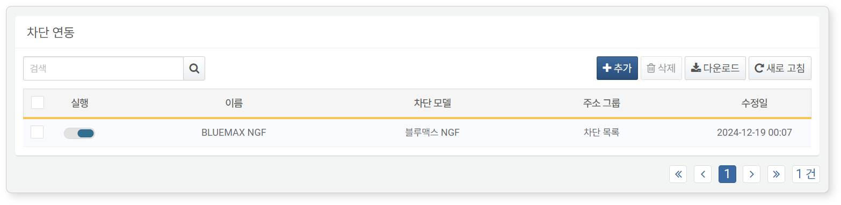

* **실행**: 차단 연동 활성화 토글 버튼(: 활성화됨, : 비활성화됨)
* **이름**: 차단 연동의 고유 이름
* **차단 모델**: 연동할 장비와 통신 방식을 정의하는 모델. 차단 연동을 지원하는 앱을 설치하면 자동으로 설치되고, 차단 연동을 설정할 때 선택해서 지정할 수 있습니다.
* **주소 그룹**: 연동 대상에 차단을 요청할 IP 주소가 기록된 [주소 그룹](https://docs.logpresso.com/ko/sonar/4.0/ui/section-address-group)
* **수정일**: 차단 연동을 마지막으로 수정한 날짜, 또는 추가한 날짜

목록에서 특정한 차단 연동 항목을 찾으려면 도구 모음에 있는 검색 도구를 사용하세요. 검색 도구는 입력한 단어가 차단 연동의 **이름**에 포함되어 있으면 찾아서 보여줍니다. 검색 도구는 대소문자를 구분하지 않습니다.

목록 다운로드

차단 연동 목록을 로컬 PC에 저장하려면, 도구 모음에서 **다운로드**를 클릭한 후 원하는 파일 형식을 선택하여 다운로드하세요.

목록 새로 고침

차단 연동 목록을 최신 정보로 조회하려면 도구 모음에서 **새로 고침**을 클릭하세요.

#### 차단 연동 추가

실시간 탐지 시나리오를 추가하려면,

**시스템 > 차단 연동**에서 도구 모음에 있는 **추가**를 클릭하세요.

**차단 연동 추가** 화면에서 설정 항목을 입력하거나 선택하세요.

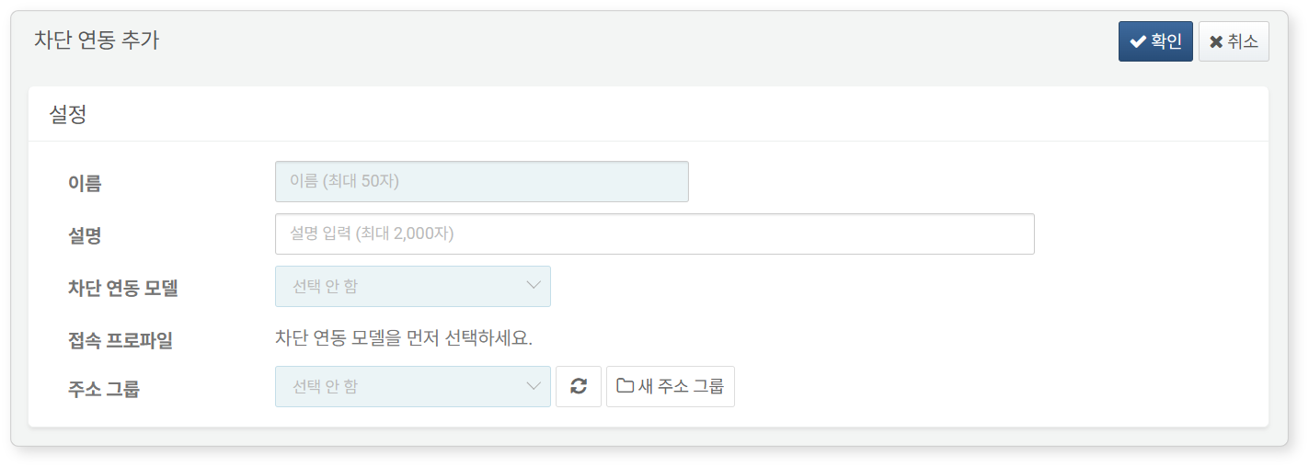

* **이름**: 차단 연동을 식별할 고유 이름(최대 50자)
* **설명**: 차단 연동 설정에 대한 설명(최대 2,000자)
* **차단 연동 모델**: 연동할 장비와 통신 방식을 정의하는 모델을 목록에서 선택. 차단 연동을 지원하는 앱을 설치하면 차단 연동 모델을 목록에서 선택할 수 있습니다.
* **접속 프로파일**: 목록에서 선택. 차단 연동 모델을 선택하면 그에 맞는 접속 프로파일만 목록으로 보여줍니다.
* **주소 그룹**: 연동 대상에 차단을 요청할 IP 주소가 포함된 주소 목록. 새 주소 그룹을 추가해서 사용할 수 있습니다.

차단 연동 모델을 선택하면 그에 맞도록 부가적인 **세부 설정** 항목들이 나타납니다. 해당 항목들을 설정하고 **확인**을 클릭하세요.

#### 차단 연동 수정

차단 연동을 수정하려면,

[차단 연동 목록](https://docs.logpresso.com/ko/sonar/4.0/ui/section-response-target)에서 수정할 항목 이름을 클릭하세요.

**차단 연동 설정 변경** 화면에서 정보를 수정한 후 **확인**을 클릭하세요. 다음 그림은 블루맥스 NGF의 차단 연동 설정 변경 예시입니다.

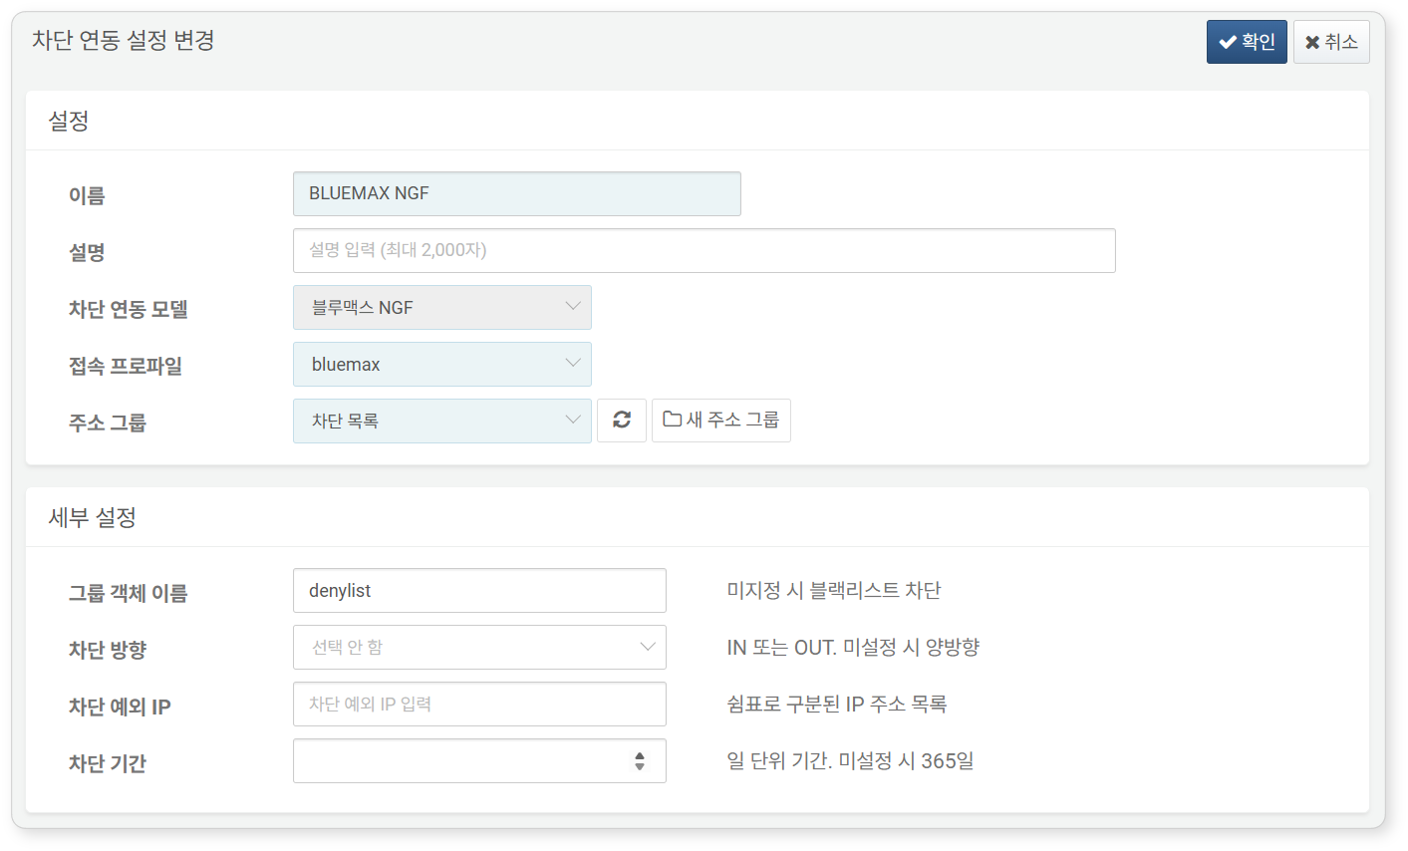

#### 차단 연동 삭제

차단 연동을 삭제하려면,

[차단 연동 목록](https://docs.logpresso.com/ko/sonar/4.0/ui/section-response-target)에서 삭제할 차단 연동 행의 체크박스를 선택하세요.

도구 모음에서 **삭제**를 클릭하세요.

**차단 연동 삭제** 대화상자에서 삭제할 차단 연동 목록을 확인한 후 삭제를 클릭하세요. 삭제하지 않으려면 취소를 클릭하세요.